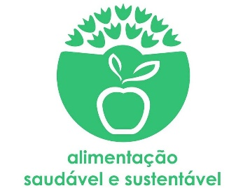

O Que Vais Lanchar?
Regista aqui o que irás lanchar durante a semana escolar:
Segunda-Feira | Fotografia  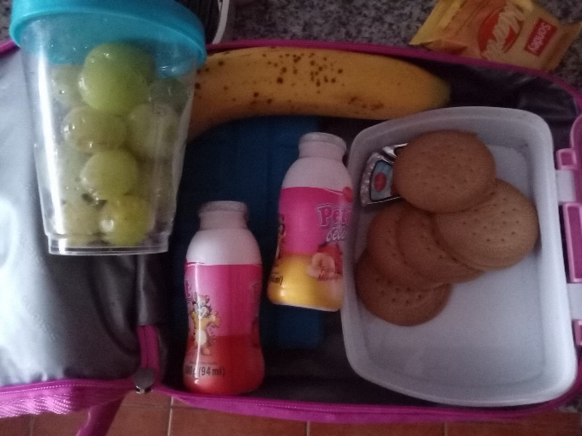
Consideras o lanche saudável? | sim
Consideras o lanche sustentável? | sim
Terça-Feira | Fotografia  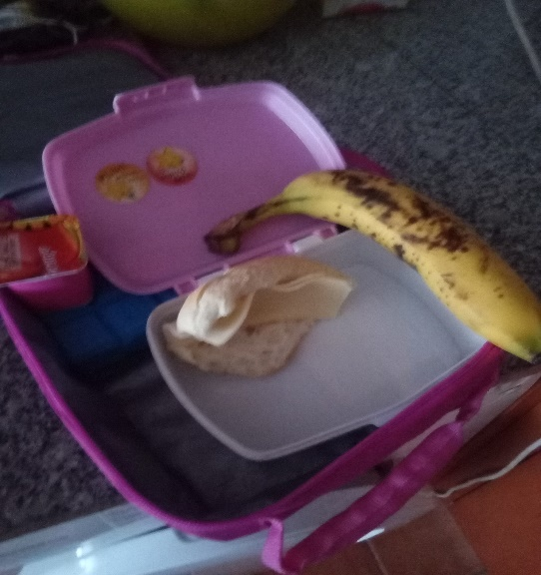
Consideras o lanche saudável? | sim
Consideras o lanche sustentável? | sim
Quarta-Feira | Fotografia  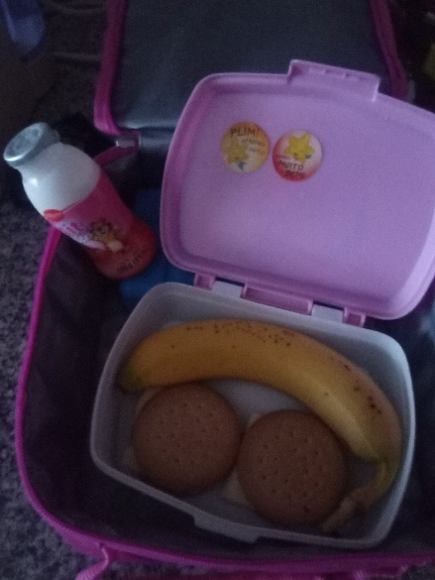
Consideras o lanche saudável? | sim
Consideras o lanche sustentável? | sim
Quinta-Feira | Fotografia  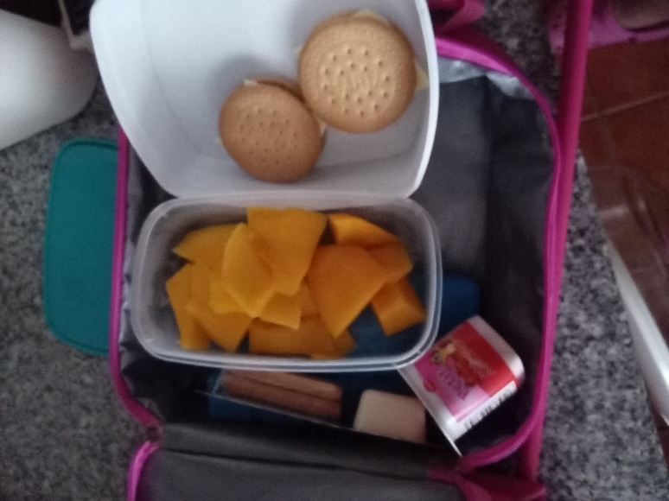
Consideras o lanche saudável? | sim
Consideras o lanche sustentável? | sim

Sexta-Feira | Fotografia  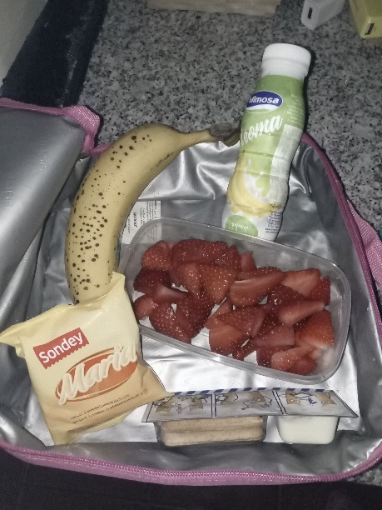
Consideras o lanche saudável?
Consideras o lanche sustentável?

Deixa-nos aqui 5 propostas de lanches perfeitos!
Em termos de nutricionais e de sabor, queremos propostas apetitosas.

As tuas propostas | Componentes (pão, cereais, frutas, etc.) | Explica-nos o porquê da tua escolha.
Lanche 1 | Pão com queijo, nozes, iogurte, morangos | Porque é saudável
Lanche 2 | Iogurte com maça e amendoins | É muto bom e nutritivo
Lanche 3 | Panquecas de aveia com banana | Tem cereais e fruta
Lanche 4 | Pão integral com queijo “Vaca qui ri”, uvas | Adoro queijo e as uvas são a minha fruta preferida
Lanche 5 | Bolacha “Maria”, iogurte e manga | Adoro bolachas e manga é uma fruta muito docinha.

